金币抽奖优化方案
一、需求背景 1
二、需求说明 1
1.活动页面基本元素说明 2
2.活动banner区 2
详见附件banner图 2
3.每天剩余红包区 2
4.抽奖区 3
5.用户抽奖状态区 4
6.中奖用户信息区 4
7.活动规则说明区 5
8. 苹果免责申明 5
9. 抽奖活动用户要求 5

一、需求背景
1、解决目前金币抽奖机制所带来的论坛负面信息
2、优化金币抽奖的运营支出
3、让用户对金币抽奖产生依赖，同时明确的告知用户奖励数额

二、需求说明
用16年的春节拆红包活动，进行修改优化，原活动地址如下：
http://www1.pcauto.com.cn/cyh_gp/20160203/cn/index.html?isActivity=1&FromApp=1&ap_ver=4.8.2

1.活动页面基本元素说明
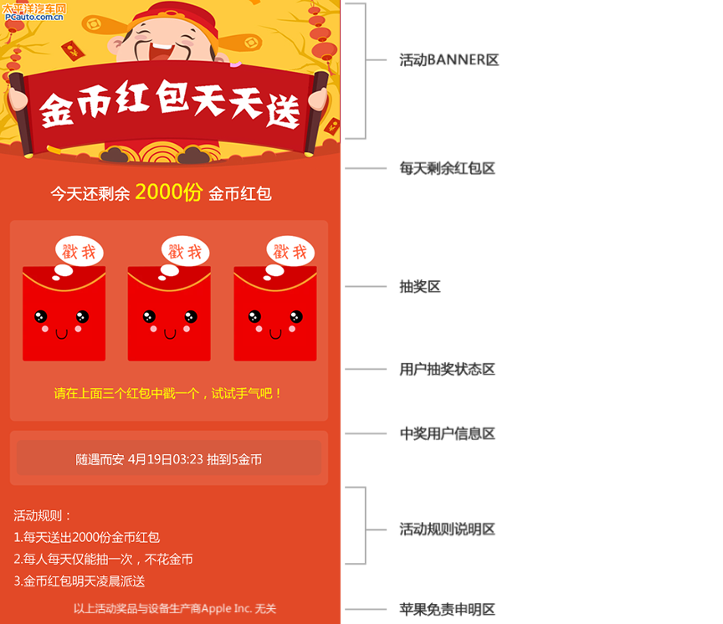

2.活动banner区

详见附件banner图

3.每天剩余红包区

- 这里的红包数根据后台设定的红包数据露出，送完则显示为0
- 每天如果有剩余，不会累计到第二天
- 每天红包数在凌晨更新
- 后台红包数减少一个，前台就显示后台剩余的数量
- 设定假红包，真实2000个，假3000个，外露5000个，假的3000个每小时减少125个

4.抽奖区
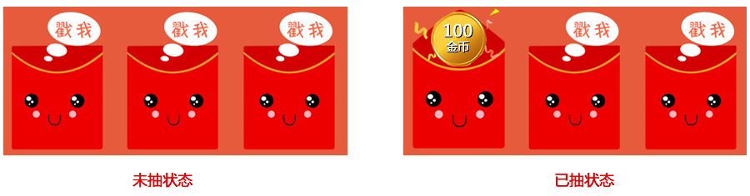
- 未抽状态：默认为三个红包，点击哪一个红包，就打开红包的中奖效果
- 已抽状态：如果用户已经抽奖，则该状态一直显示，直到第二天更新才恢复为未抽状态
- 无法抽状态：如果红包已经送完，默认显示弹窗：“很遗憾，红包今天已经送完了”，不可关闭
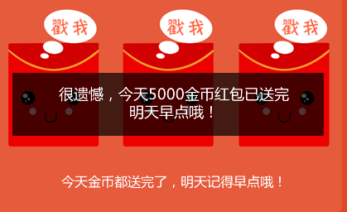
- 红包类型：一共有4中打开状态，分别为：
谢谢参与 40%
5金币 50%
10金币 5%
20金币 5%
每个红包类型都可以调整概率，金币数量后台可调整，谢谢参与无上限
5）具体金币所需制作效果见附件

5.用户抽奖状态区
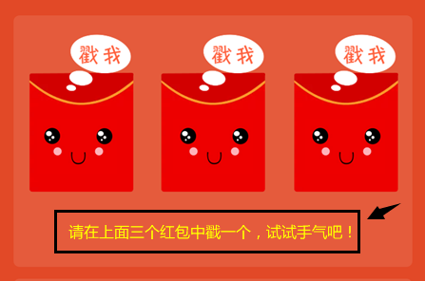
用户抽奖状态区，分为三种状态，具体如下：
- 未抽，还有红包，提示：请在三个红包中戳一个，试试手气吧！
- 未抽，没有红包，提示：今天已戳，您可以截图分享到论坛或者朋友圈哦！
- 已抽，提示：今天已戳，请明天再来哦！
- 字体统一为黄色

6.中奖用户信息区
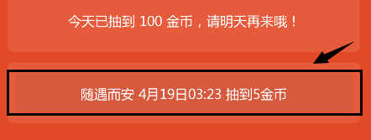
- 露出最新的10条中奖用户信息，每3秒滚动一次
- 信息格式为：用户昵称 X月X日X时:X分 抽到X金币
- 每条信息只显示一行，过长截字处理
- 中奖信息纯展示，不可点击
- 中奖信息只要后台有新的，前台就更新

7.活动规则说明区
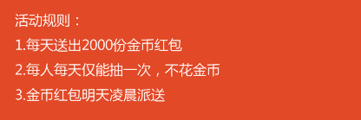
本次活动的规则说明，具体文案如下：
活动规则：
- 每天送出2000份金币红包
- 每人每天仅能抽一次，不花金币
- 金币红包明天凌晨派送

苹果免责申明
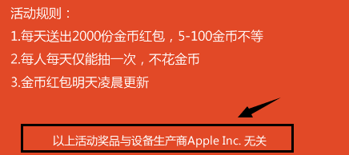
1）在IOS上露出该页面，需要在页面的底部露出一条免责申请
2）文案为：以上活动奖品与设备生产商Apple Inc. 无关
3）该申明只在IOS设备上露出

抽奖活动用户要求
本活动仅限认证车主用户参与，非认证车主默认进入该页面，则显示如下效果：
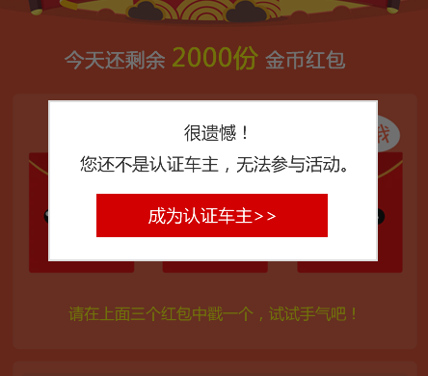

- 提示文案：很遗憾，您还不是认证车主，无法参与活动
- 按钮：成为认证车主>> ，点击进入申请认证车主页面

